“零距离”温情服务
——昌乐县养老保险待遇认证有温度

为提升社保经办效能、更加便利群众，昌乐县人力资源和社会保障局采取线上线下两种认证方式，扎实开展2024年度养老保险待遇领取资格认证工作，努力让群众享受更有温度的人社服务。
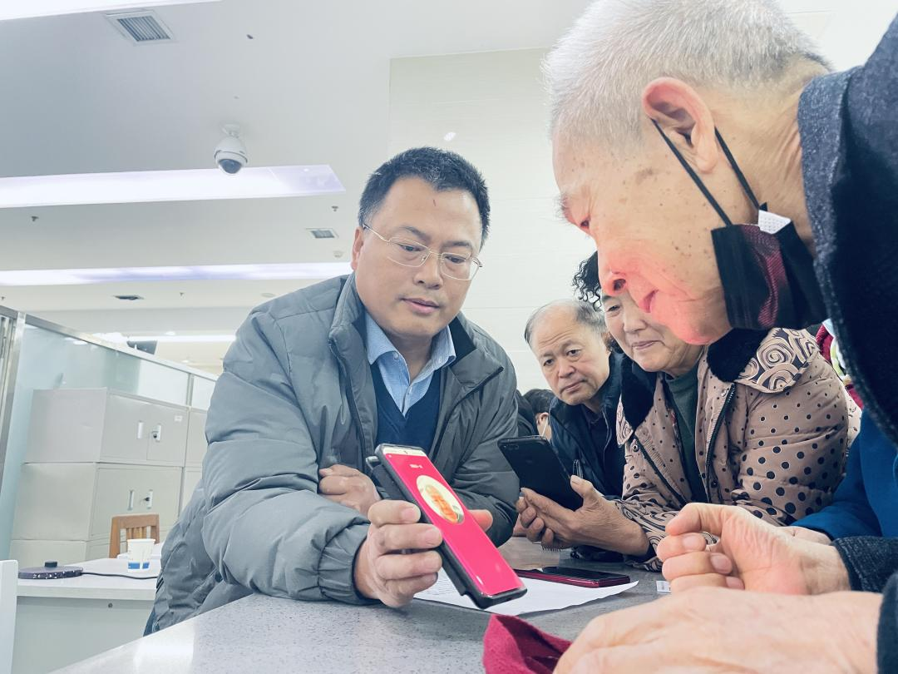
在昌乐市民服务中心大厅人社服务窗口，工作人员正在向离退休人员详细解释养老保险待遇资格认证方式，离退休人员在工作人员的提示下做了几个简单的动作进行识别，即刻完成了认证，整个认证过程十分方便。
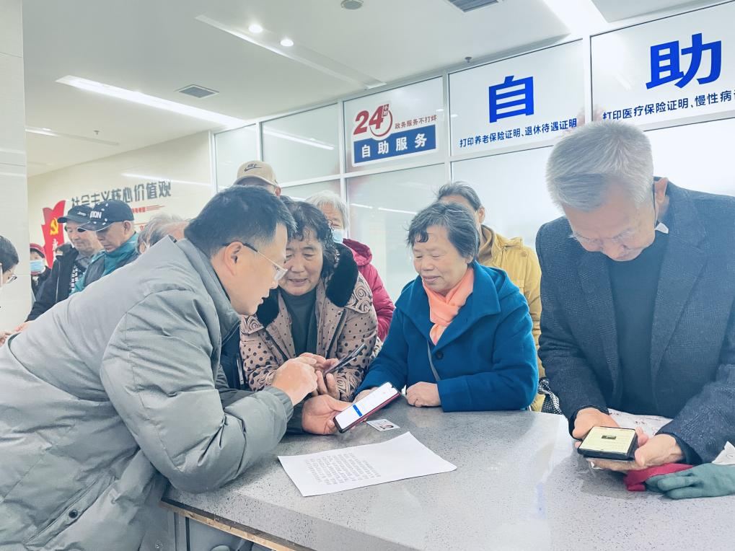
“认证非常方便，工作人员服务态度也很好，百问不烦，有什么问题及时与我们沟通，并且及时地给我们解答。”前来办理认证的市民唐振海说，“我从‘昌乐人社’微信公众号上看着开展资格认证，就抓紧时间过来了，很快就办好了。”
昌乐县人社局全面推进“互联网+政务服务”，此次认证可通过“爱山东政务服务”微信小程序、“潍坊社保”微信公众号、“电子社保卡”微信小程序等方式进行自助认证，也可由子女或亲友协助进行自助认证。自助认证不通过的，可以持本人有效身份证件或者社保卡，到昌乐市民服务中心大厅办理。
为解决部分老年人不会使用智能手机认证的问题，该县人社局在大厅专门设置了养老保险待遇资格认证窗口，帮助退休人员通过微信小程序进行自助认证。对一些高龄老人和行动不便的特殊群体，还提供上门服务。
据了解，社会保险待遇领取人员一年至少进行一次资格认证，每次认证时间间隔不超过12个月。凡在认证周期内成功认证的待遇领取人员，养老金正常发放，未认证或认证不成功的待遇领取人员，养老金暂停发放并需重新认证。在此也提醒广大离退休人员，及时进行养老保险待遇领取资格认证。
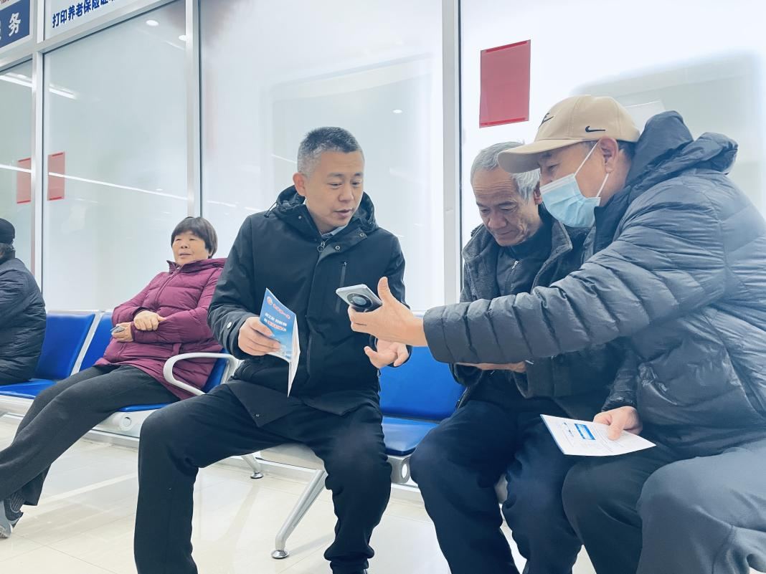
“如果在认证期限内没有及时办理，发现养老金停发后，只需主动完成认证，就会恢复养老金发放并进行补发，切实保障领取养老金待遇人员的利益，无后顾之忧。”县社保中心机关事业养老保险科科长段向丽介绍说。

